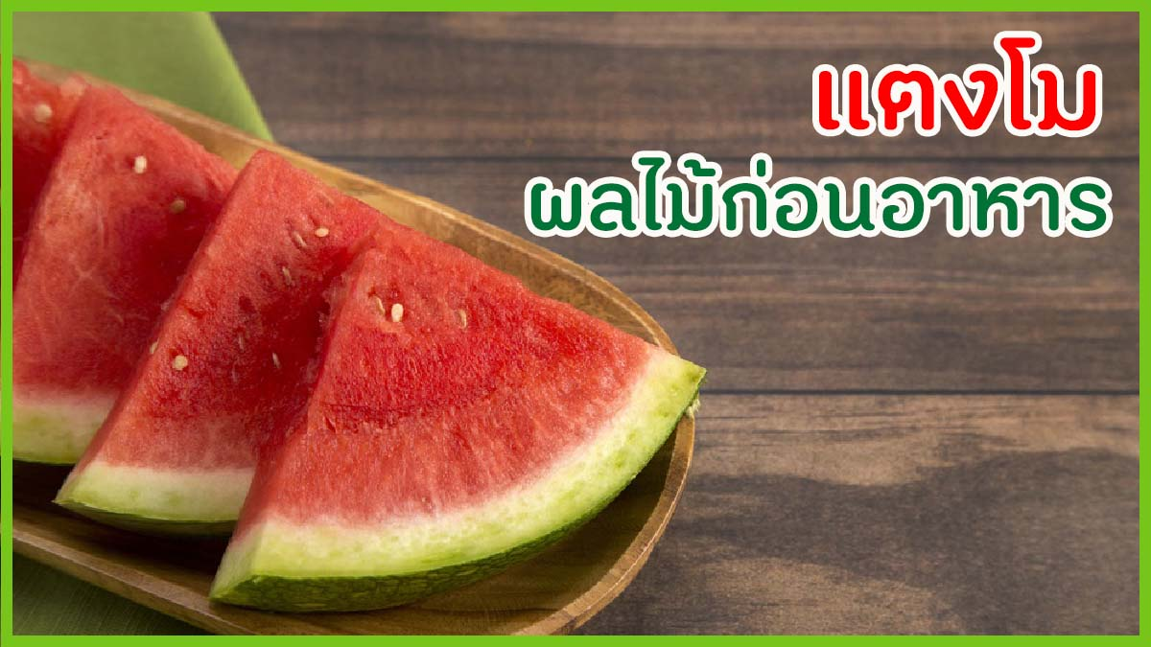

แตงโม ภาคอีสานเรียกบักโม ภาคเหนือเรียกบะเต้า คนตรังเรียกแตงจีน มีชื่อสามัญว่า Watermelon แปลว่า "แตงน้ำ" เพราะในผลแตงโมมีน้ำเป็นส่วนใหญ่
แตงโมมีถิ่นกำเนิดอยู่ในทวีปแอฟริกาแถบทะเลทรายคาลาฮารี ในทวีปดังกล่าวมีแตงโมขึ้นเองตามธรรมชาติ และมีความหลากหลายทางชีวภาพสูงสุด มีทั้งพันธุ์ที่เนื้อผลมีรสหวาน จืด และรสขม
แตงโมเป็นผลไม้ที่มีพลังงานต่ำ แตงโมมีน้ำตาลทั้งหมดร้อยละ ๖.๘๑-๙.๓๖ โดยมีน้ำตาลฟรักโทสร้อยละ ๓-๔ น้ำตาลกลูโคสร้อยละ ๑-๓ และน้ำตาลซูโคสร้อยละ ๒-๕ เมื่อกินแตงโมจะได้น้ำถึงร้อยละ ๙๒ มีวิตามินซี บีตาแคโรทีน ไลโคพีน และแร่ธาตุอื่น
ทั่วโลกกินเนื้อแตงโมเป็นผลไม้ มีฤทธิ์ขับปัสสาวะอย่างอ่อน แต่ในประเทศไทยพบการกินแตงโมเป็นผักในอาหารมื้อหลักด้วย
ความรู้อายุรเวทจากอินเดียกล่าวว่า เนื้อแตงโมเสริมธาตุไฟและธาตุน้ำ มีคุณสมบัติช่วยเจริญอาหาร เพิ่มกากอาหารเพื่อการขับถ่ายที่ดี แก้อาการกระหายน้ำ ลดไข้และระบายความร้อนในร่างกาย บำรุงไตและม้าม มีฤทธิ์ขับปัสสาวะอย่างอ่อนลดการเกิดนิ่วในระบบทางเดินปัสสาวะ

